## C:\Users\User\Desktop\2014-03-18\DSC01651.JPG Вдоль картинок мы шагали,

## По ступенькам-строчкам шли.

## Ах, как много мы узнали,

## Ах, как много мы прочли!

## 

## По традиции в нашей школе 18 марта в 1 «А» классе прошел праздник

## « Прощание с Азбукой».

## 

## C:\Users\User\Desktop\2014-03-18\DSC01696.JPG Ребята со всей ответственностью подошли к подготовке к этому мероприятию. Выучили песни, стихи, частушки. В ходе праздника

## ученики - занковцы показали знание букв русского алфавита, смекалку в решении непростых заданий, умение решать общие задачи и работать в команде. В конце праздника Ирина Алексеевна - завуч начальной школы, поздравила ребят с этим знаменательным событием и вручила дипломы об окончании курса азбуки. Родители после своего поздравления подарили детям подарки – книги. Праздник прошел в торжественной и доброжелательной обстановке.

*Нас научила Азбука читать,*

*Слова на слоги разделять,*

*Открыла тайны многих книг,*

*К ней любой из нас привык!*

*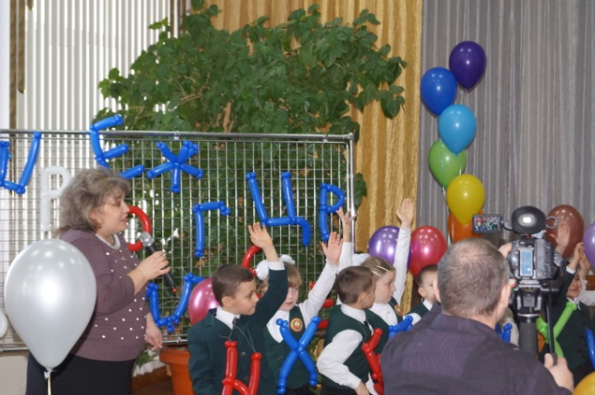Самый первый свой учебник  
Класс с волненьем открывал...  
Видно, сказочный волшебник  
Эту книгу написал*.